Battle for life

August 31st
(Radio) “A terrible accident happened today on the street Gran Via. The driver of the car was the well-known Eric Eldon who was seriously injured. We still do not know much about his condition…”

1 day ago

My name is Kevin Eldon, and I am ten years old. I really love basketball. My dad also plays basketball. In fact, he is one of the best players ever! We play together all the time, but he always lets me win. Tomorrow it is my birthday, so we are going to celebrate at my favorite restaurant.

1 minute before the accident

We were heading to the restaurant. Mom, dad, and I were happily talking until…
Mom: Watch out!!
A big truck was driving towards us fast.
Dad: What-

BOOM

The truck crushed into us. I was so dizzy I could not see clearly. An ambulance came and took us to the hospital. My body felt numb, and my legs hurt a lot. I could see doctors all over me, probably taking me for a surgery.

I woke up to the sound of a machine beeping. I was in a hospital bed; my mom was beside me. “Oh my god you’re finally awake!” My mom hugged me tightly, but I could not say anything yet. I fell asleep again, and I woke up after two hours.

Kevin: Mom, what happened? Where is dad?

Mom: Kevin! How are you feeling?

Kevin: What happened mom?

Mom: Listen here, my love…Your legs were seriously injured, so you will not be able to walk again.

Kevin: Oh no, what about dad?

Mom: Unfortunately, he passed away while you were sleeping, I am so sorry…

Kevin: Oh…

The doctor walked in.

Doctor: Your son will have to stay here for a week, and um…I am sorry for your loss.

Mom: Thank you, I will be visiting him every two days, goodbye Kevin.

Kevin: Bye mom…

I was finally out of the hospital and I had to move on a wheelchair.
That was the start of my new life.

11th of September, it was the first day of school and I was very nervous about how my classmates would react. All the kids were playing in the school yard, but I did not want to go talk to them, so I was alone for the first days. I once tried to play basketball again, but it was impossible to reach the basket. I was so disappointed and sad; I gave up on it.

A week has passed, and I am sitting alone eating lunch as usual, until someone came up to me.

Mr. George: What are you doing here all alone, kid?

It is my trainer Mr. George.

Kevin: I do not know where else to go sir, I have no friends.

Mr. George: Mind if I sit with you?

Kevin: No.

Mr. George: Tell me what’s bothering you.

Kevin: It’s just that, my dad was a great basketball player, he loved basketball and we would always play together, but you see…he passed away recently.

My coach looked surprised and sorry at the same time.
Kevin: And I love basketball just as much, but in my condition I can’t play anymore.

Mr. George suddenly stood up.

Mr. George: Have you ever heard of the Paralympic basketball games?

Kevin: Yeah…

Mr. George: Well, you could play basketball for people with disabilities!

Kevin: But I can’t even throw the ball in the basket, how am I going to move around and play?

Mr. George: I can train you; I can help you get stronger!

He sounded very excited for some reason. I really couldn’t understand why he cared so much.

Mr. George: If you keep training for a while, then it will be easier to move on your wheelchair or throw the ball in the basket.

I thought to myself. If I get better at it, maybe my confidence will rise and I’ll be able to talk to my classmates and make friends.

Kevin: Okay, let’s do it!

Mr. George: Excellent! We will meet three times a week at the basketball court. I’ll see you tomorrow, Kevin.

I said goodbye when the bell rang, and we went to our classes.
Tomorrow it is my first day of training and I am kind of looking forward to it.

I started training and it wasn’t easy at all. At first, I was really weak, and I could not move on my wheelchair but as time passed, I got better and better at it just like coach said. We were also able to buy a wheelchair just for basketball.

I was in high school, and I could easily play basketball at that time. I did not have to train with Mr. George anymore, but we would still talk with each other. One day though, I got a random call from him. “You will not believe it, kid!” He shouted in my ear and explained everything. The Italian wheelchair basketball team were going to play against our team, and they needed more players! I was so excited I immediately told my coach to sign me up.

It was the day of the match and I felt anxious. I did not want to disappoint the team by doing something wrong.
It was about time to start and all the players entered the arena. It was huge, nothing like the one I was training in.

The referee whistled and the game started. We were the ones to take the ball first, so we began to move towards the enemies’ side.

It was a difficult game, and in the end, it was a draw.

Mr. George was very proud of me, and I must say, I was too.

I played in more matches and began to become more popular, leading to the present, being one of the best players in Spain, just like dad. My mom used to say that he always watches me and is very proud of me.

Now, to sum it up, I must say that if your life changes it does not mean you’ re worse than everybody else. You still have the same rights, and you can still live.

The End

Despina, Panos, George Gr., Julie, Penny
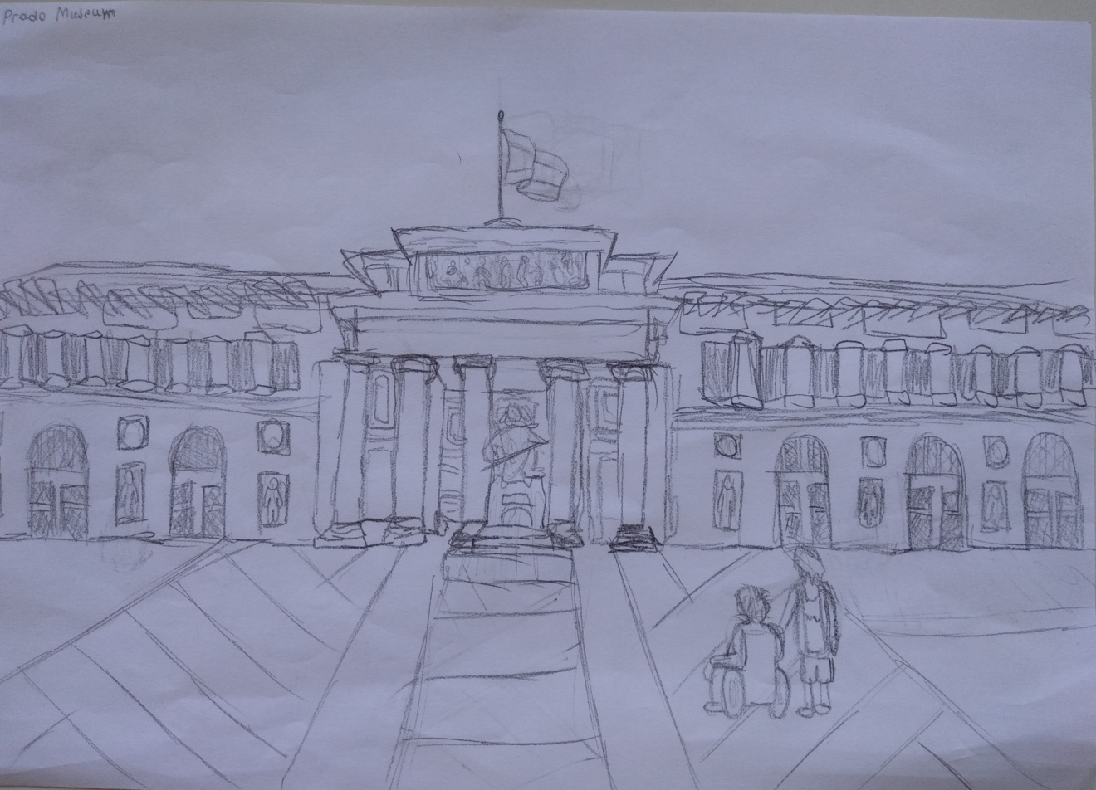
The Prado Museum

Μάχη για ζωή

31 Αυγούστου
(Ράδιο) “Ένα τραγικό ατύχημα συνέβη σήμερα στον δρόμο Gran Via. O οδηγός του αυτοκινήτου ήταν ο γνωστός Έρικ Έλντον ο οποίος τραυματίστηκε σοβαρά. Ακόμα όμως δεν ξέρουμε την κατάστασή του…”

Μία μέρα πριν

Το όνομά μου είναι Κέβιν Έλντον και είμαι δέκα χρονών. Μου αρέσει πολύ το μπάσκετ. Ο μπαμπάς μου παίζει επίσης μπάσκετ, στην πραγματικότητα, είναι ένας από τους καλύτερους παίκτες! Παίζουμε μαζί πολύ συχνά αλλά πάντα με αφήνει να κερδίσω. Αύριο είναι τα γενέθλιά μου, οπότε θα πάμε στο αγαπημένο μου εστιατόριο.

Ένα λεπτό πριν το ατύχημα

Οδηγούσαμε στο εστιατόριο. Εγώ, η μαμά και ο μπαμπάς συζητούσαμε μέχρι που…
Μαμά: Πρόσεχε!
Ένα μεγάλο φορτηγό ερχόταν κατά πάνω μας.
Μπαμπάς: Τι στο-

ΜΠΑΜ!

Το φορτηγό μας χτύπησε. Είχα ζαλιστεί τόσο πολύ που δεν μπορούσα να δω καθαρά. Ένα ασθενοφόρο ήρθε και μας πήρε στο νοσοκομείο. Το σώμα μου ήταν μουδιασμένο και τα πόδια μου πονούσαν. Μπορούσα να δω γιατρούς από πάνω μου, μάλλον με πήγαιναν για εγχείρηση.

Ξύπνησα στον ήχο μιας μηχανής. Ήμουν σε κρεβάτι νοσοκομείου, η μαμά ήταν δίπλα μου. “Ο θεέ μου, ξύπνησες επιτέλους!” Η μητέρα μου με αγκάλιασε σφιχτά αλλά δεν μπορούσα να μιλήσω ακόμα. Ξανακοιμήθηκα, και ξύπνησα μετά από δύο ώρες.
Μαμά: Κέβιν! Πως νιώθεις;
Κέβιν: Μαμά; Τι συνέβη;
Μαμά: Άκου παιδί μου… τα πόδια σου τραυματίστηκαν σοβαρά, οπότε δεν θα μπορέσεις να ξαναπερπατήσεις...
Κέβιν: Οχ όχι, κι ο μπαμπάς;
Μαμά: Δυστυχώς, πέθανε στο ατύχημα, λυπάμαι τόσο πολύ…
Κέβιν: …
Ο γιατρός μπήκε μέσα στο δωμάτιο.
Γιατρός: Ο γιος σας θα πρέπει να μείνει εδώ για μία εβδομάδα και… λυπάμαι για την απώλειά σας.
Μαμά: Σας ευχαριστούμε, θα τον επισκέπτομαι δύο φορές την εβδομάδα, αντίο Κέβιν.
Κέβιν: Αντίο μαμά…

Βγήκα επιτέλους από το νοσοκομείο και έπρεπε να μετακινούμε σε καροτσάκι. Αυτή ήταν η αρχή της νέας μου ζωής.

Έφτασε 11 Σεπτεμβρίου και είναι η πρώτη μέρα σχολείου. Είχα πολύ άγχος για το πώς θα αντιδράσουν οι συμμαθητές μου. Όλα τα παιδιά έπαιζαν στην αυλή, αλλά εγώ δεν ήθελα να πάω να τους μιλήσω, οπότε ήμουν μόνος τις πρώτες μέρες. Μια μέρα προσπάθησα να ξανά παίξω μπάσκετ αλλά ήταν αδύνατον να φτάσω το καλάθι. Ήμουν τόσο λυπημένος και απογοητευμένος που τα παράτησα.

Μία εβδομάδα πέρασε, και βρίσκομαι να τρώω το πρωινό μου στο σχολείο μόνος μου, όπως συνήθως, μέχρι που κάποιος με πλησίασε.

Κος Γιώργος: Τι κάνεις εδώ πέρα ολομόναχος, μικρέ;
Ήταν ο γυμναστής μου, ο κύριος Γιώργος.
Κέβιν: Δεν ξέρω πού αλλού να πάω κύριε, δεν έχω φίλους.
Κος Γιώργος: Σε πειράζει να καθίσω μαζί σου;
Κέβιν: Όχι.
Κος Γιώργος: Πες μου τι σε τρώει;
Κέβιν: Απλά… ο πατέρας μου ήταν ένας πολύ καλός παίχτης μπάσκετ. Αγαπούσε το μπάσκετ, και πάντα παίζαμε μαζί αλλά… πέθανε πρόσφατα.
Ο γυμναστής μου φαινόταν λυπημένος και σοκαρισμένος ταυτόχρονα.
Κέβιν: Και αγαπώ το μπάσκετ όσο εκείνος, αλλά στη κατάστασή μου, δεν μπορώ να παίξω πια.
Ο κύριός μου ξαφνικά σηκώθηκε.
Κος Γιώργος: Έχεις ακούσει για τους Παραολυμπιακούς αγώνες μπάσκετ;
Κέβιν: Ναι;
Κος Γιώργος: Λοιπόν, θα μπορούσες να παίζεις μπάσκετ για ανθρώπους με αναπηρίες!
Κέβιν: Ναι αλλά δεν μπορώ ούτε την μπάλα να βάλω στο καλάθι, πως υποτίθεται ότι θα κινούμαι τριγύρω και θα παίζω;
Κος Γιώργος: Μπορώ να σε προπονήσω, μπορώ να σε βοηθήσω να γίνεις δυνατότερος!
Ακουγόταν πολύ ενθουσιασμένος για κάποιο λόγο, δεν μπορούσα να καταλάβω γιατί νοιαζόταν τόσο πολύ για κάποιον σαν κι εμένα.
Κος Γιώργος: Αν προπονείσαι για κάμποσο καιρό, θα σου είναι πιο εύκολο να κινείσαι με το καροτσάκι σου και να βάζεις την μπάλα στο καλάθι.
Το σκέφτηκα για λίγο. Αν γίνω καλύτερος σε αυτό, η αυτοπεποίθησή μου μπορεί να αυξηθεί ώστε να μπορέσω να μιλήσω στους συμμαθητές μου και να κάνω φίλους.
Κέβιν: Εντάξει, ας το κάνουμε!
Κος Γιώργος: Τέλεια! Θα συναντιόμαστε τρεις φορές την εβδομάδα στο γήπεδο του μπάσκετ. Τα λέμε αύριο, Κέβιν.
Είπαμε αντίο, το κουδούνι χτύπησε, και εμείς πήγαμε στις τάξεις μας. Αύριο είναι η πρώτη μέρα προπόνησής μου και μπορώ να πω ότι είμαι κάπως ενθουσιασμένος.

Ξεκίνησα προπόνηση και δεν ήταν καθόλου εύκολο. Στην αρχή ήμουν πολύ αδύναμος και δεν μπορούσα να κινούμαι στο καροτσάκι, αλλά καθώς περνούσε ο καιρός, γινόμουν ολοένα και καλύτερος, όπως μου είπε ο κύριος Γιώργος. Μπορέσαμε επίσης να αγοράσουμε ένα καροτσάκι ειδικά για μπάσκετ.

Ήμουν στο λύκειο και μπορούσα εύκολα να παίξω μπάσκετ εκείνο τον καιρό. Δεν χρειαζόταν να προπονούμαι με τον κύριο Γιώργο τώρα πια, αλλά ακόμα μιλούσαμε. Μια μέρα, όμως, μου έκανε ένα ξαφνικό τηλεφώνημα. “Δεν θα το πιστέψεις, μικρέ!” Φώναξε μέσα στα αυτιά μου, και μου εξήγησε τα πάντα. Η Ιταλική ομάδα μπάσκετ με αμαξίδιο θα έπαιζε ενάντια στη δική μας ομάδα και χρειαζόταν περισσότερους παίκτες! Ήμουν τόσο ενθουσιασμένος που του είπα αμέσως να με γράψει.

Ήταν η μέρα του αγώνα και είχα πολύ άγχος. Δεν ήθελα να απογοητεύσω την ομάδα με το να κάνω κάτι λάθος. Ήταν σχεδόν ώρα να αρχίσουμε και όλοι οι παίκτες μπήκαν στο γήπεδο. Ήταν τεράστιο, καμία σχέση με αυτό στο οποίο προπονούμουν.
Ο διαιτητής σφύριξε και το παιχνίδι άρχισε. Ήμασταν οι πρώτη που πήραν τη μπάλα, οπότε ξεκινήσαμε να κατευθυνόμαστε στη μεριά των αντίπαλων.
Ήταν ένας δύσκολος αγώνας, και στο τέλος ήταν ισοπαλία. Ο προπονητής μου ήταν πολύ περήφανος για εμένα, και για να λέμε και την αλήθεια, κι εγώ ήμουν.

Έπαιζα σε περισσότερους αγώνες και γινόμουν όλο και πιο διάσημος, που οδηγεί στο παρόν, να είμαι ένας απ’ τους καλύτερους παίκτες στην Ισπανία, όπως ο μπαμπάς. Η μητέρα μου έλεγε πως πάντα με βλέπει και με καμαρώνει.

Τώρα για να κλείσουμε, πρέπει να πω πως αν η ζωή σου αλλάξει, δεν σημαίνει ότι είσαι χειρότερος από τους άλλους. Έχεις τα ίδια δικαιώματα και μπορείς ακόμα να ζήσεις.

Τέλος

Δέσποινα, Γιώργος, Πάνος, Πένη, Γιούλη

